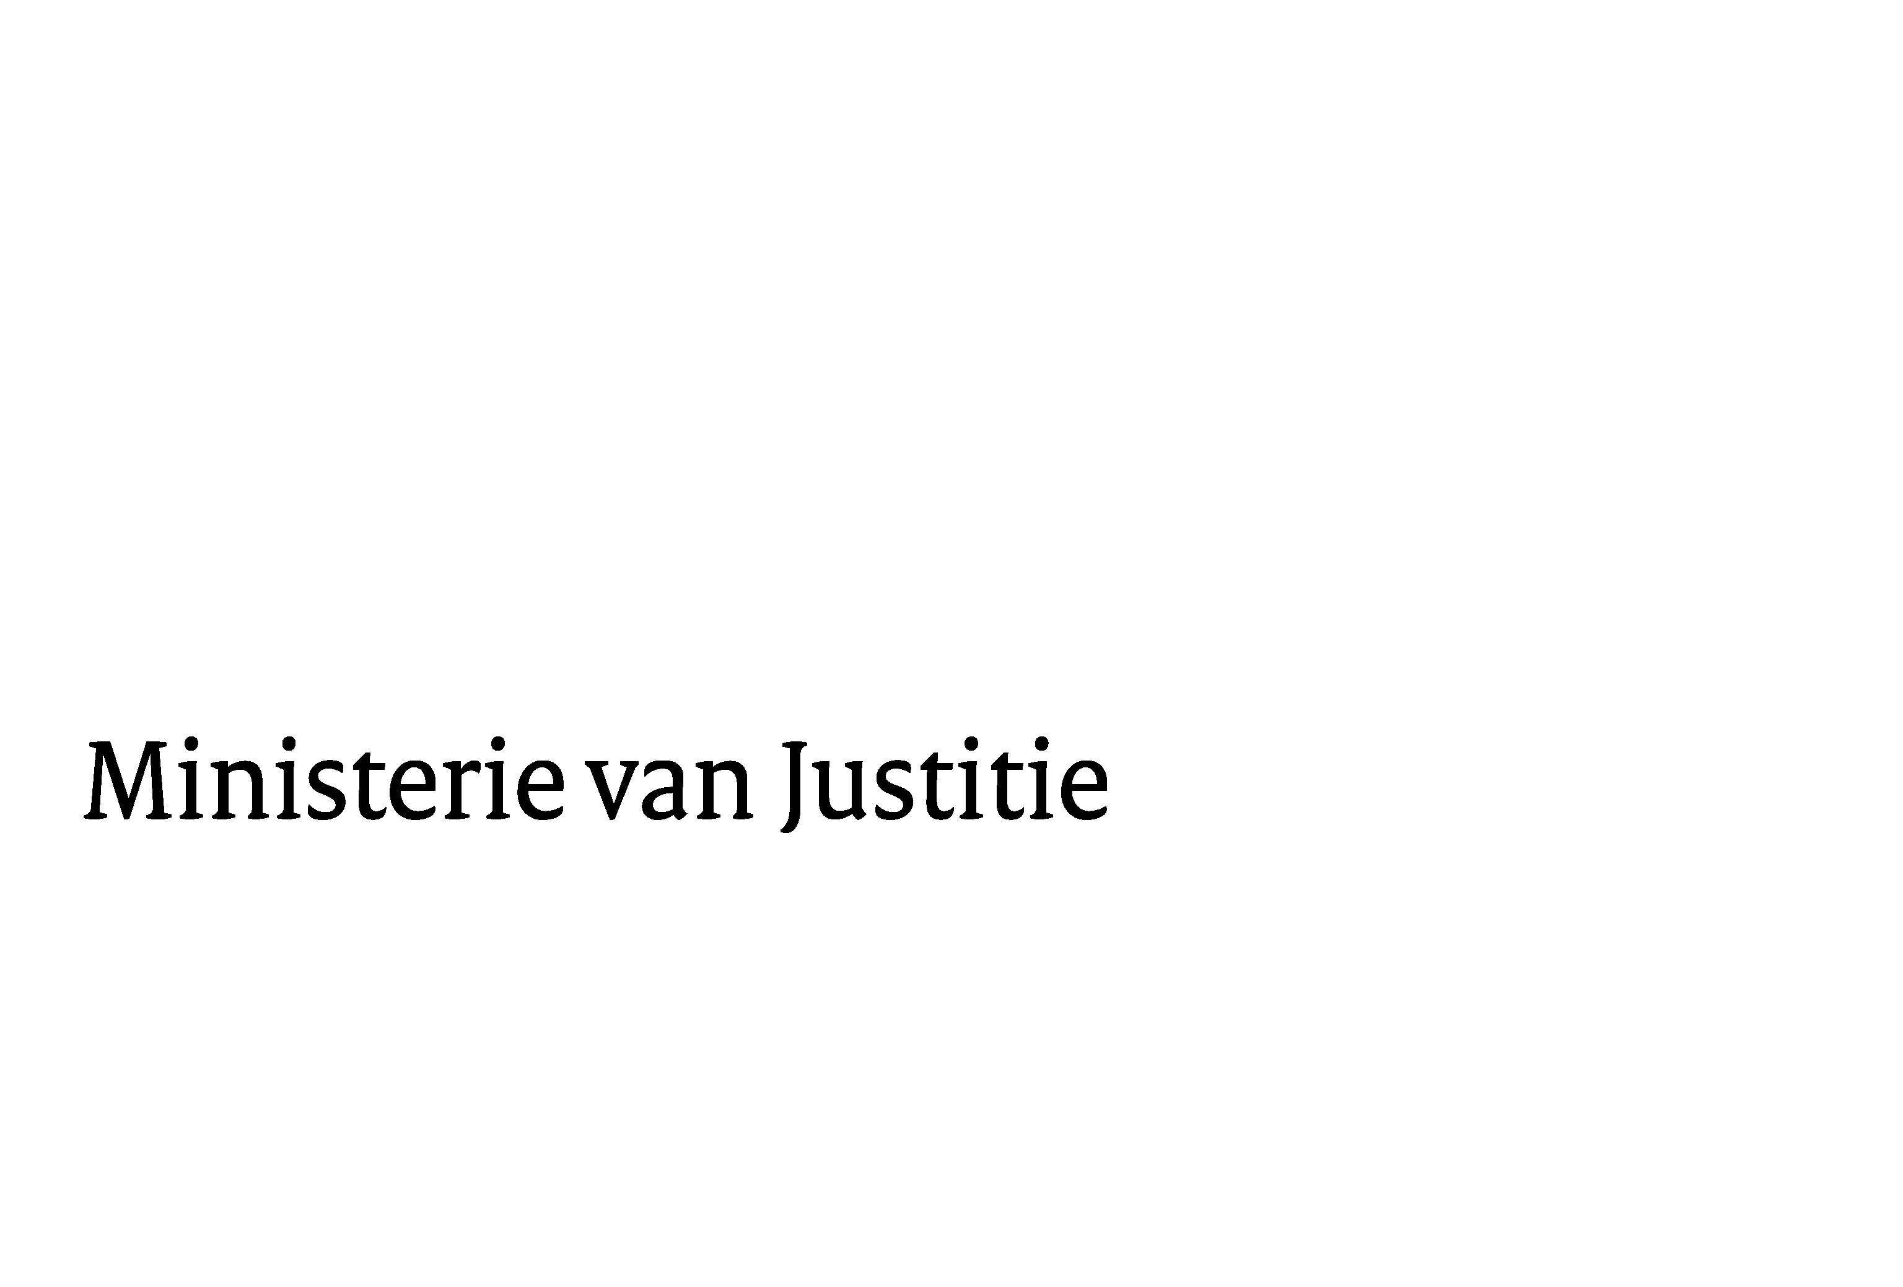
> Retouradres Postbus 20301 2500 EH Den Haag
Aan de Voorzitter van de Tweede Kamer der Staten-GeneraalPostbus 200182500 EA DEN HAAG

Datum | 3 december 2009
Onderwerp | Wijziging van de Beginselenwet justitiële jeugdinrichtingen, het Wetboek van Strafrecht, het Wetboek van Strafvordering en enige andere wetten, in verband met de aanpassing van de tenuitvoerlegging van vrijheidsbenemende jeugdsancties (31 915)
Directoraat-Generaal Wetgeving, Internationale Aangelegenheden en Vreemdelingenzaken
Directie Wetgeving
Sector straf- en sanctierecht

Schedeldoekshaven 100
2511 EX Den Haag
Postbus 20301
2500 EH Den Haag
www.justitie.nl

Ons kenmerk
5631442/09/6

Bijlagen
1

Bij beantwoording de datum en ons kenmerk vermelden. Wilt u slechts één zaak in uw brief behandelen.

Hierbij bied ik u, mede namens de Staatssecretaris van Justitie, een tweede nota van wijziging inzake het bovenvernoemd voorstel aan.
De Minister van Justitie

